３０．土壌微生物のはたらきと生態系（１） ………

－写真フィルムを用いて調べる（１）－
目 的
分解者である微生物のはたらきを目で見える形でとらえ，生態系の違いによるはたらきの差を比較しよう。
準 備
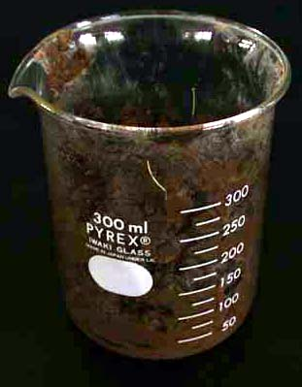
〔器具〕露光せずに現像した全面黒色不透明のカラースライド用フィルム(または全面感光させて現像したネガフィルム），スライド用プラスチックマウント３個，300 mlビーカー３個，薬包紙，薬さじ，上皿天秤，るつぼ，三脚，ガスバーナー，ラップ，輪ゴム，油性ペン，恒温器，マス目を入れた模造紙，スライド投影機
図30-1

方 法 ［室内での実験方法］ 〔実験第１回目〕
＜観察準備＞
- 土壌と写真フィルムの準備
  - ３種類の土壌をできるだけ自然状態で採取し，300 mlのビーカーに８分目ほど入れる。（図30-1）
※土壌例：グランドの土，水田，花壇，鹿沼土など
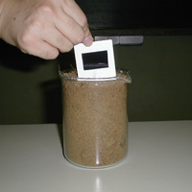
  - (1)で採取した土壌を上皿天秤で，それぞれ正確に10ｇ取り，るつぼに移してガスバーナーで加熱し，水分を完全に蒸発させ，再度正確に重さを測定し，水分含有率を求める。
図30-2
  - 使用するフィルムをプラスチックマウントにセットする。
  - 対照実験として，水田の土壌を同じように300 ml 取り，ラップを掛けて電子レンジで加熱処理する。その後，温度が室温まで下がったらフィルムを差し込み，ラップをし，恒温器に入れる。（図30-2 30-3）
- 恒温器で観察
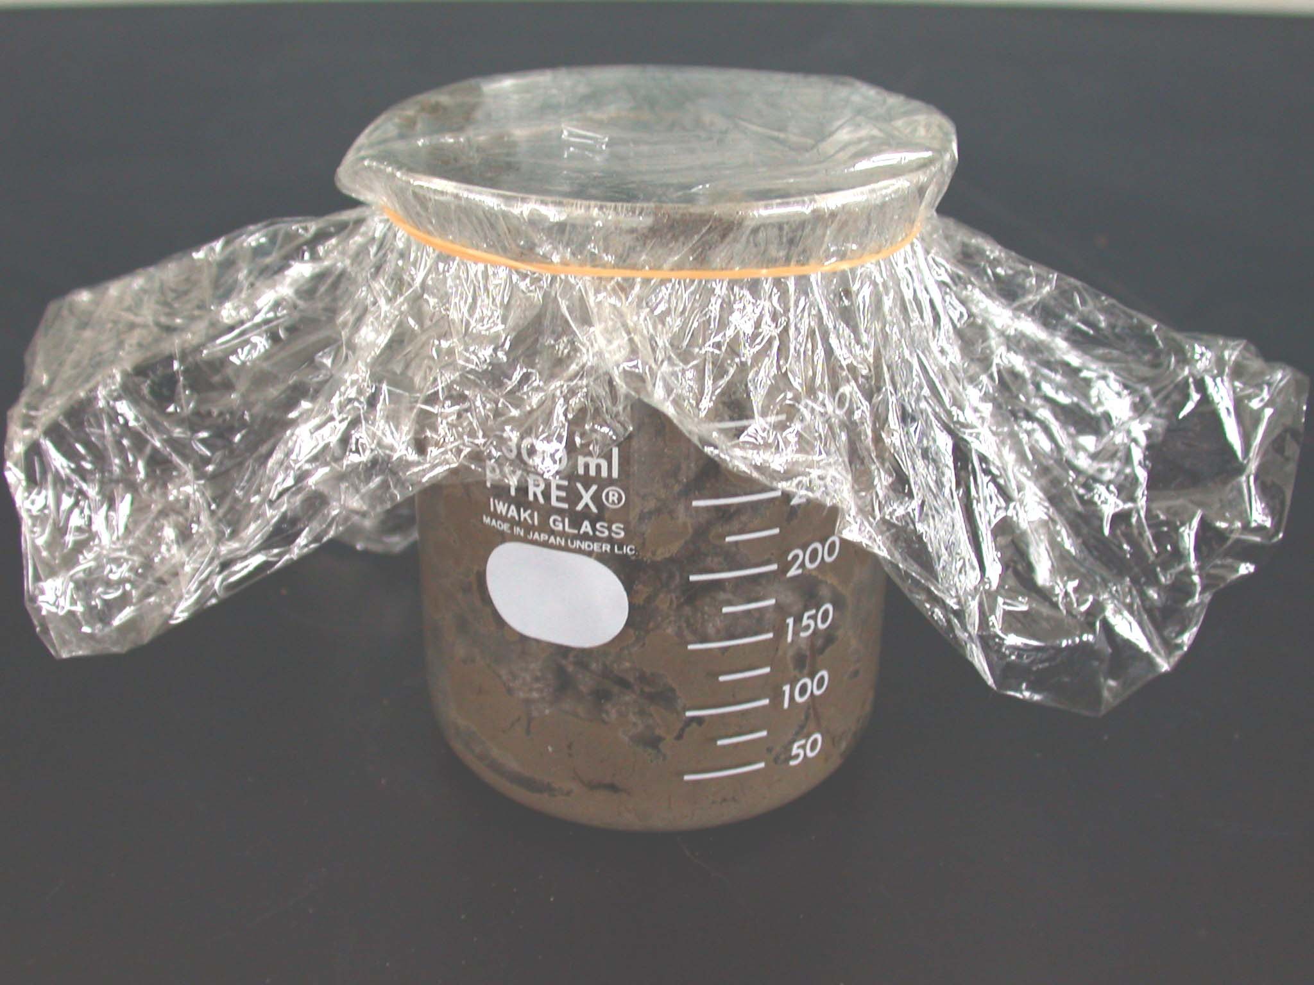
  - フィルムを各ビーカーの土壌にフィルム面が埋まるように差し込み，ラップを掛けて輪ゴムでしっかりとめる。
図30-3
  - 恒温器に入れ，約５～７日程度，このまま放置する。

＊恒温器は，暗黒下で 25℃にセットしておく。
＊恒温器が無い場合は，実験室内の温度記録を取る。
結 果
調 査 期 間 | 月 日 ～ 月 日 （ 日間）
気温の変化  （恒温器を使用しない場合） | 月 日
気温の変化  （恒温器を使用しない場合） | 最高気温
気温の変化  （恒温器を使用しない場合） | 最低気温
採取した  土壌の場所 | ① |  | ② |  | ③
土壌の水分  含有率（％） | ％ |  | ％ |  | ％

考 察
- 上記の水分含有率と各土壌中の微生物が行うフィルム面の分解を関連づけ，フィルム面の結果 を予想しよう。
- 土壌中に生存する微生物を，インターネットで調べてみよう。

感想・疑問
月 日  （ ） 限 | 共同  実験者 |  | 自己評価 大変 やや 中立 やや 大変
月 日  （ ） 限 | 共同  実験者 |  | 興味関心のある 実験であった  実験の方法は よく理解できた  自主的によく 取り組めた  実験操作の意味が よくわかった | 実験でなかった  理解できなかった  取り組めなかった  わからなかった
年 組 番 氏名 |  |  |  | 実験でなかった  理解できなかった  取り組めなかった  わからなかった

